Suvestinė redakcija nuo 2022-05-05 iki 2022-05-05

Sprendimas paskelbtas: TAR 2012-05-31, i. k. 2012-01300

PALANGOS MIESTO SAVIVALDYBĖS TARYBA

SPRENDIMAS
DĖL VIETINĖS RINKLIAVOS UŽ NAUDOJIMĄSI PALANGOS MIESTO SAVIVALDYBĖS TARYBOS NUSTATYTOMIS VIETOMIS AUTOMOBILIAMS STATYTI

2012 m. gegužės 31 d. Nr. T2-162
Palanga

Vadovaudamasi Lietuvos Respublikos vietos savivaldos įstatymo 16 straipsnio 2 dalies 37 punktu, 18 straipsnio 1 dalimi, Lietuvos Respublikos rinkliavų įstatymo 11 straipsnio 1 dalies 6 punktu, 12 straipsnio 1–4 punktais, 13 straipsnio 2 dalimi, 132 straipsnio 1 ir 2 punktais, Palangos miesto savivaldybės taryba nusprendžia:
Preambulės pakeitimai:
Nr. T2-93, 2021-04-29, paskelbta TAR 2021-05-05, i. k. 2021-09780

1. Patvirtinti pridedamus:
1.1. Vietinės rinkliavos už naudojimąsi Palangos miesto savivaldybės tarybos nustatytomis vietomis automobiliams statyti nuostatus;
1.2. Palangos miesto vietų, kuriose už automobilių statymą mokama vietinė rinkliava, padalijimo į zonas aprašą ir schemą;
1.3. Palangos miesto gatvių atkarpų, kuriose už automobilių statymą mokama vietinė rinkliava, sąrašą ir schemą.
1.4. Gyventojo ir elektromobilio leidimų išdavimo tvarkos aprašą.
Papildyta papunkčiu:
Nr. T2-148, 2017-05-31, paskelbta TAR 2017-06-14, i. k. 2017-09979

2. Pripažinti netekusiais galios Palangos miesto savivaldybės tarybos:
2.1. 2009 m. gegužės 7 d. sprendimo Nr. T2-81 „Dėl vietinės rinkliavos už naudojimąsi Palangos miesto savivaldybės tarybos nustatytomis vietomis automobiliams statyti“ 2.1, 2.2 ir 2.3 punktus;
2.2. 2009 m. rugsėjo 10 d. sprendimą Nr. T2-225 „Dėl Tarybos 2009 m. gegužės 7 d. sprendimo Nr. T2-81 pakeitimo“;
2.3. 2011 m. birželio 16 d. sprendimą Nr. T2-78 „Dėl Tarybos 2009 m. gegužės 7 d. sprendimo Nr. T2-81 pakeitimo“.

Meras Šarūnas Vaitkus

PATVIRTINTA
Palangos miesto savivaldybės tarybos
2012 m. gegužės 31 d. sprendimo Nr. T2-162
1.1 punktu
PAKEISTA
Palangos miesto savivaldybės tarybos
2017 m. gegužės 31 d. sprendimo Nr. T2-148
1 punktu

VIETINĖS RINKLIAVOS UŽ NAUDOJIMĄSI PALANGOS MIESTO SAVIVALDYBĖS TARYBOS NUSTATYTOMIS VIETOMIS AUTOMOBILIAMS STATYTI
NUOSTATAI

I. BENDROSIOS NUOSTATOS

1. Šie nuostatai reglamentuoja vietinės rinkliavos už naudojimąsi Palangos miesto savivaldybės tarybos (toliau – Taryba) nustatytomis vietomis automobiliams statyti (išskyrus vietas automobiliams statyti prie valstybinės reikšmės kelių, 5–15 m pažymėtoje atkarpoje prie valstybės įstaigų, institucijų ir tarnybų, taip pat vietas, kurias nustato Vyriausybė, atsižvelgdama į saugumą, tarptautinį protokolą ar kitus viešuosius interesus užtikrinančius reikalavimus; taip pat išskyrus automobilių, pažymėtų neįgalių asmenų automobilių statymo kortele, ir mokyklinių autobusų statymą savivaldybės tarybos nustatytose nerezervuotose mokamose vietose automobiliams statyti ir Lietuvos Respublikos vadovybės apsaugos tarnybos transporto priemonių, naudojamų saugomų asmenų ir (ar) saugomų objektų apsaugai, statymą) (toliau – Rinkliava), nustatymą, dydį, rinkimą ir kontrolę.
Punkto pakeitimai:
Nr. T2-132, 2020-06-11, paskelbta TAR 2020-06-18, i. k. 2020-13361

2. Nuostatuose vartojamos sąvokos:
2.1. mokamos vietos – Tarybos nustatytos mokamos vietos automobiliams statyti Palangos mieste;
2.2. gyventojo leidimas – leidimas, suteikiantis teisę fiziniams asmenims, deklaravusiems savo gyvenamąją vietą ne vėliau kaip prieš 90 kalendorinių dienų iki prašymo dėl leidimo išdavimo dienos ir valdantiems ją nuosavybės, nuomos teise ar kitu teisėtu pagrindu, apmokestintoje teritorijoje ir neturintiems galimybės statyti automobilio žemės sklype šalia gyvenamosios vietos, raudonojoje, geltonojoje ar žaliojoje zonoje statyti automobilį mokamose vietose, esančiose ne didesniu nei 100 metrų spinduliu nuo gyvenamosios vietos adreso, nurodyto gyventojo leidime.
Fizinis asmuo, 2017 metais deklaravęs gyvenamąją vietą vėliau kaip prieš 90 dienų, privalo pateikti Palangos miesto savivaldybės administracijos direktoriaus įsakymu sudarytai darbo grupei dokumentus, pagrindžiančius savo gyvenamąją vietą – pagrindinę vietą, kurioje asmuo faktiškai dažniausiai gyvena ir su kuria jis yra labiausiai susijęs (pvz., darbovietės pažyma, vaiko ugdymo įstaigos pažyma apie vaiko užregistravimą joje ar šios įstaigos lankymą ir pan.)
2.3. elektromobilio leidimas – leidimas, suteikiantis teisę statyti elektra įkraunamą ir varomą automobilį, registruotą Lietuvos Respublikoje, bet kurioje apmokestintos teritorijos zonoje esančioje mokamoje vietoje;
2.4. mokamų vietų administratorius – BĮ Palangos miesto rinkliavų centras (toliau – Centras), Tarybos įgaliotas atlikti mokamų vietų administravimą, Rinkliavos rinkimą ir leidimų išdavimą.
3. Šia Rinkliava surinktos lėšos naudojamos Palangos miesto viešajai infrastruktūrai plėtoti (gerinti).
4. Šiuos nuostatus tvirtina, keičia ir papildo Taryba.
5. Rinkliava galioja tik Tarybos nustatytose automobilių stovėjimo vietose.

II. RINKLIAVOS MOKĖTOJAI

6. Rinkliavos mokėtojai yra automobilių valdytojai (vairuotojai), kurie naudojasi mokamomis vietomis.

III. RINKLIAVOS DYDŽIAI

7. Rinkliavos dydžiai skirstomi pagal:
7.1. Tarybos nustatytų vietų automobiliams statyti suskirstymą į zonas (raudonoji, geltonoji ir žalioji);
7.2. Rinkliavos sumokėjimo laiką (sumokant nedelsiant, pastačius automobilį; sumokant vėliau ar išvykus iš nustatytos mokėjimo vietos, iki kitos dienos 12 val., nepriklausomai nuo tą dieną stovėto laiko).
8. Nustatomi šie Rinkliavos dydžiai:
8.1. raudonojoje zonoje už vieno automobilio stovėjimą:
8.1.1. trisdešimt minučių – 0,6 euro, sumokant nedelsiant pastačius automobilį;
8.1.2. vieną valandą – 1,2 euro, sumokant nedelsiant pastačius automobilį;
8.2. geltonojoje zonoje už vieno automobilio stovėjimą:
8.2.1. trisdešimt minučių – 0,3 euro, sumokant nedelsiant pastačius automobilį;
8.2.2. vieną valandą – 0,6 euro, sumokant nedelsiant pastačius automobilį;
8.3. žaliojoje zonoje už vieno automobilio stovėjimą:
8.3.1. trisdešimt minučių – 1,0 euro, sumokant nedelsiant pastačius automobilį;
8.3.2. vieną valandą – 2,0 euro, sumokant nedelsiant pastačius automobilį;
Papunkčio pakeitimai:
Nr. T2-93, 2021-04-29, paskelbta TAR 2021-05-05, i. k. 2021-09780

8.4. už automobilio stovėjimą, nepriklausomai nuo tą dieną stovėto laiko – 12 eurų, sumokant vėliau ar išvykus iš nustatytos mokėjimo vietos, iki kitos dienos 12 val.;
8.5. už gyventojo leidimo išdavimą – 5,0 eurai;
8.6. už elektromobilio leidimo išdavimą 5,0 eurai.

IV. RINKLIAVOS LENGVATOS

9. Rinkliavos nemoka:
9.1. priešgaisrinės apsaugos, policijos, dujų avarinės, greitosios medicinos ir medicinos pagalbos transporto priemonių, pažymėtų skiriamaisiais ženklais bei specialiais šviesos ir garso signalais, valdytojai (vairuotojai), atvykę pagal iškvietimus;
9.2. kitų avarinių, miesto gatves tiesiančių, miesto gatves, požemines komunikacijas bei pastatus remontuojančių ir prižiūrinčių tarnybų transporto priemonių, pažymėtų specialiais šviesos signalais, valdytojai (vairuotojai), atvykę likviduoti avarijų;
9.3. elektra įkraunamų ir varomų automobilių, registruotų Lietuvos Respublikoje ir ženklintų numerio ženklais su registracijos numeriais, kurių pradžią sudaro dvi raidės „EV“ ir keturi skaičiai, valdytojai (vairuotojai);
9.4. mokyklinių autobusų valdytojai (vairuotojai),
9.5. Lietuvos Respublikos vadovybės apsaugos tarnybos transporto priemonių, naudojamų saugomų asmenų ir (ar) saugomų objektų apsaugai valdytojai (vairuotojai).
V. RINKLIAVOS RINKIMO TERMINAI

10. Rinkliava yra renkama kiekvieną dieną visą parą nuo gegužės 15 d. iki rugsėjo 15 d. mokamose vietose ir gatvių kelkraščiuose pagal 8 punkte patvirtintus Rinkliavos dydžius. Vytauto g. vakarinės pusės atkarpoje nuo Jūratės g. iki Gintaro g. ir aikštelėje, esančioje prie Vytauto g. 87, Rinkliava renkama nuo 18 val. iki 7 val. bei poilsio ir švenčių dienomis.
Punkto pakeitimai:
Nr. T2-161, 2017-06-22, paskelbta TAR 2017-06-26, i. k. 2017-10641
Nr. T2-93, 2021-04-29, paskelbta TAR 2021-05-05, i. k. 2021-09780

11. Gyventojo ir elektromobilio leidimai išduodami vienam sezonui nuo gegužės 15 d. iki rugsėjo 15 d.

VI. RINKLIAVOS SURINKIMO TVARKA

12. Nustatyto dydžio Rinkliava mokama:
12.1. grynaisiais pinigais:
12.1.1. bilietų automatuose;
12.1.2. Centro darbuotojams;
12.2. mobiliuoju ryšiu, jei Rinkliavos mokėtojo mobiliojo ryšio operatorius yra sudaręs sutartį su Centru;
12.3. bankiniu pavedimu (leidimų išdavimo atvejais).
13. Rinkliava mokama tokia tvarka:
13.1. automobilio valdytojas (vairuotojas), pastatęs automobilį mokamoje vietoje, privalo iš karto sumokėti 8.1.1, 8.1.2, 8.2.1, 8.2.2, 8.3.1, 8.3.2 punktuose nustatyto dydžio Rinkliavą bilietų automate arba mobiliuoju ryšiu. Jei mokama mobiliuoju ryšiu, šia paslauga naudotis skirtas mobiliojo ryšio operatoriaus išduotas lipdukas su brūkšniniu kodu turi būti užklijuotas ant priekinio automobilio stiklo;
13.2. sumokėti 8.4 punkte nustatyto dydžio Rinkliavą vėliau ar išvykus iš nustatytos mokamos vietos banko, pašto ar kitose mokėjimo vietose, su kuriomis Centras yra sudaręs sutartį, iki kitos dienos 12 val.;
13.3. sumokėjus nustatyto dydžio Rinkliavą bilietų automate išduodamas bilietas, suteikiantis automobilio valdytojui (vairuotojui) teisę palikti automobilį mokamoje vietoje biliete nurodytą laiką. Bilietą būtina palikti automobilyje už priekinio stiklo salono viduje ta puse, kurioje matomi stovėjimo laikas bei zona;
13.4. pasibaigus biliete nurodytam automobilio stovėjimo laikui, automobilio valdytojas (vairuotojas) privalo iš karto papildomai sumokėti nustatytą Rinkliavą arba išvykti iš mokamos vietos arba 8.4 punkte nustatyto dydžio Rinkliavą sumokėti vėliau ar išvykus iš nustatytos mokamos vietos, iki kitos dienos 12 val.;
13.5. sumokėjus nustatyto dydžio Rinkliavą mobiliuoju ryšiu, atsiunčiamas pranešimas su nurodytu automobilio stovėjimo mokamoje vietoje laiku;
13.6. sumokėjus Rinkliavą iki kitos dienos 12 val. banko, pašto ar kitose mokėjimo vietose išduodamas tai patvirtinantis dokumentas;
13.7. sumokėtą 8.4 punkte nustatyto dydžio Rinkliavą vėliau ar išvykus iš nustatytos mokamos vietos iki kitos dienos 12 val. Centras užskaito per 14 darbo dienų;
13.8. 8.5 ir 8.6 punkte nustatytą Rinkliavą privaloma sumokėti iki leidimo išdavimo.
14. Rinkliavos galiojimas skirtingose zonose:
14.1. nustatyto dydžio Rinkliava, sumokėta už automobilio stovėjimą geltonojoje zonoje, galioja tik šioje zonoje;
14.2. nustatyto dydžio Rinkliava, sumokėta už automobilio stovėjimą raudonojoje zonoje, galioja ir geltonojoje zonoje;
14.3. nustatyto dydžio Rinkliava, sumokėta už automobilio stovėjimą žaliojoje zonoje, galioja ir raudonojoje, ir geltonojoje zonose.
15. Nustačius, kad automobilio valdytojas (vairuotojas) nesumokėjo Rinkliavos arba pasibaigęs automobilio stovėjimo laikas, kontrolę vykdantis Centro darbuotojas (pareigūnas) teisės aktuose nustatyta tvarka užfiksuoja pažeidimą ir ant automobilio priekinio stiklo palieka pranešimą, kad automobilio valdytojas (vairuotojas) vėliau arba išvykęs iš stovėjimo vietos turi sumokėti nurodyto dydžio Rinkliavą iki kitos dienos 12 val.
16. Už šiuose Nuostatuose nustatytos vietinės Rinkliavos mokėjimo tvarkos pažeidimą taikoma administracinė atsakomybė pagal Lietuvos Respublikos administracinių nusižengimų kodeksą.

VII. RINKLIAVOS ĮSKAITYMAS

17. Rinkliava įskaitoma į Palangos miesto savivaldybės (toliau – Savivaldybė) biudžetą Savivaldybės administracijos direktoriaus nustatyta tvarka.

VIII. RINKLIAVOS GRĄŽINIMAS

18. Rinkliava arba jos dalis grąžinama šiais atvejais:
18.1. kai sumokėta daugiau, negu nustatyta vietinės rinkliavos nuostatuose;
18.2. jeigu paslauga nesuteikta.
Punkto pakeitimai:
Nr. T2-93, 2021-04-29, paskelbta TAR 2021-05-05, i. k. 2021-09780

181. Nuostatų 18 punkte numatytais atvejais asmuo Centrui pateikia prašymą, kuriame nurodoma Rinkliavos arba jos dalies grąžinimo priežastis, prašomos grąžinti Rinkliavos dydis ir banko sąskaitos, į kurią turi būti pervedamos grąžinamos lėšos, numeris. Prie prašymo turi būti pateikti dokumentai, patvirtinantys Rinkliavos ar jos dalies grąžinimo priežastį.
182. Prašymas grąžinti Rinkliavą Centrui turi būti pateiktas tiesiogiai arba elektroninėmis ryšio priemonėmis (el. paštu info@pmrc.lt) ne vėliau kaip per vieną mėnesį nuo grąžinti prašomos Rinkliavos sumokėjimo datos (Nuostatų 18.1 ir 18.2 punktuose numatytais atvejais).
183. Centras per 20 darbo dienų nuo prašymo gavimo dienos išnagrinėja prašymą ir grąžina Rinkliavą rinkliavos mokėtojui arba rinkliavos mokėtojui pateikia motyvuotą atsakymą, dėl kokių priežasčių sumokėta Rinkliava nebus grąžinama.
19. Panaikinus gyventojo ar elektromobilio leidimą, Rinkliava negrąžinama.

IX. RINKLIAVOS KONTROLĖ

20. Rinkliavos rinkimą kontroliuoja Savivaldybės kontrolės ir audito tarnyba.
_________________________
PATVIRTINTA
Palangos miesto savivaldybės tarybos
2012 m. gegužės 31 d. sprendimo Nr. T2-162
1.2 punktu
(Palangos miesto savivaldybės tarybos
2019 m. liepos 9 d. sprendimo Nr. T2-149
1 punkto redakcija)

PALANGOS MIESTO VIETŲ, KURIOSE UŽ AUTOMOBILIŲ STATYMĄ MOKAMA VIETINĖ RINKLIAVA, PADALIJIMO Į ZONAS APRAŠAS

Palangos miesto vietų, kuriose už automobilių statymą mokama vietinė rinkliava, padalijimo zonos:
1. Raudonoji zona – Palangos miesto centrinės dalies teritorija nuo S. Dariaus ir S. Girėno g. pietuose iki Kęstučio g. šiaurėje, nuo J. Basanavičiaus g. pietuose iki Žvejų g. šiaurėje ir nuo Vytauto g. rytuose iki Meilės al. ir Naglio al. vakaruose bei automobilių statymo vietos Jūratės g. vakariniame gale, Jūratės ir Vytauto g. sankirtoje, Vasario 16-osios g. atkarpoje nuo Vytauto g. iki Piktuižio g., nuo Žemynos g. Vytauto g. iki Klaipėdos pl. 9A, pietuose, Ronžės g. atkarpoje nuo Vytauto g. iki Plytų g., L. Vaineikio g. atkarpoje nuo Vytauto g. iki Plytų g., Medžiotojų g. atkarpoje nuo Ronžės g. iki L. Vaineikio g., Vytauto g. atkarpoje nuo S. Dariaus ir S. Girėno g. iki Aitvarų g. bei tarp Žvejų ir Šermukšnių g, nuo Elijos g. pietuose iki Jonpaparčio g. šiaurėje, Miško taku rytuose iki Šventosios g., Šventosios g. į rytų pusę iki Liepojos pl., Liepojos pl. iki Jonpaparčio g., vakaruose iki priekopės tarp Jonpaparčio g. ir Elijos g.
Punkto pakeitimai:
Nr. T2-93, 2021-04-29, paskelbta TAR 2021-05-05, i. k. 2021-09780

2. Geltonoji zona – Palangos miesto centrinės dalies teritorija nuo Žemynos ir S. Dariaus ir S. Girėno g. pietuose iki Bangų ir Druskininkų g. šiaurėje ir nuo Klaipėdos plento rytuose iki Vytauto g. vakaruose, Kontininkų g. atkarpa nuo Paliepgirių kelio iki sklypo Kontininkų g. 9A bei Vanagupės g., Užkanavės g. atkarpa nuo Šarūno g. iki Užkanavės g. sankirtos su dviračių taku, Vanagupės g. atkarpa nuo Ajerų g. iki Vytauto g.
Punkto pakeitimai:
Nr. T2-111, 2020-05-12, paskelbta TAR 2020-05-13, i. k. 2020-10239

3. Žalioji zona – Palangos miesto centrinės dalies teritorija nuo Kęstučio gatvės pietuose iki J. Basanavičiaus gatvės šiaurėje, nuo Vytauto gatvės rytuose iki Meilės alėjos vakaruose, aikštė, esanti tarp Kretingos g. 1 ir Kretingos g. 7, automobilių stovėjimo aikštelė, esanti prie pastato Birutės alėja 36, Palangoje, Gedimino g. atkarpa nuo Birutės al. iki Meilės al., S. Nėries g. atkarpa nuo B. Oškinio g. ir aikštelė tarp Vytauto g. 53 ir J. Biliūno g. 3, automobilių stovėjimo aikštelė Topolių g. 4.
Punkto pakeitimai:
Nr. T2-111, 2020-05-12, paskelbta TAR 2020-05-13, i. k. 2020-10239
Nr. T2-93, 2021-04-29, paskelbta TAR 2021-05-05, i. k. 2021-09780

___________________
PATVIRTINTA
Palangos miesto savivaldybės tarybos
2012 m. gegužės 31 d. sprendimo Nr. T2-162
1.2 punktu
PAKEISTA
(Palangos miesto savivaldybės tarybos
2021 m. balandžio 29 d. sprendimo Nr. T2-93
4 punkto redakcija)

PALANGOS MIESTO VIETŲ, KURIOSE UŽ AUTOMOBILIŲ STATYMĄ MOKAMA VIETINĖ RINKLIAVA, PADALIJIMO Į ZONAS SCHEMA

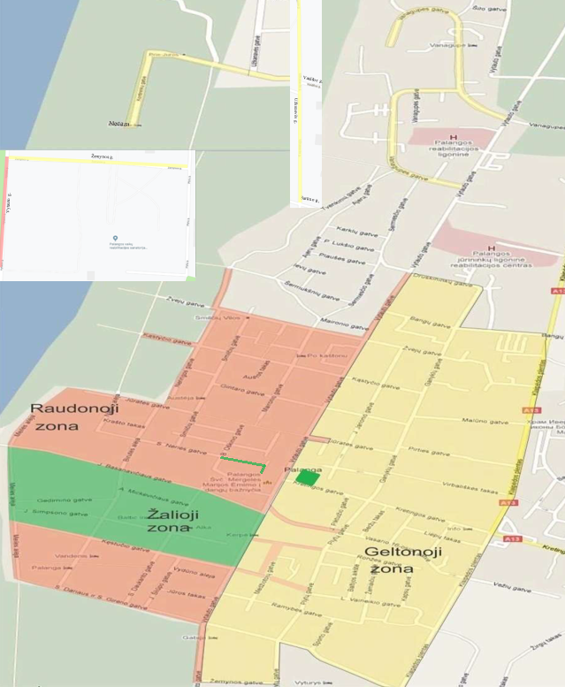

__________________
PATVIRTINTA
Palangos miesto savivaldybės tarybos
2012 m. gegužės 31 d. sprendimo Nr. T2-162
1.2 punktu
PAKEISTA
(Palangos miesto savivaldybės tarybos
2021 m. balandžio 29 d. sprendimo Nr. T2-93
4 punkto redakcija)

PALANGOS MIESTO VIETŲ, KURIOSE UŽ AUTOMOBILIŲ STATYMĄ MOKAMA VIETINĖ RINKLIAVA, PADALIJIMO Į ZONAS SCHEMA
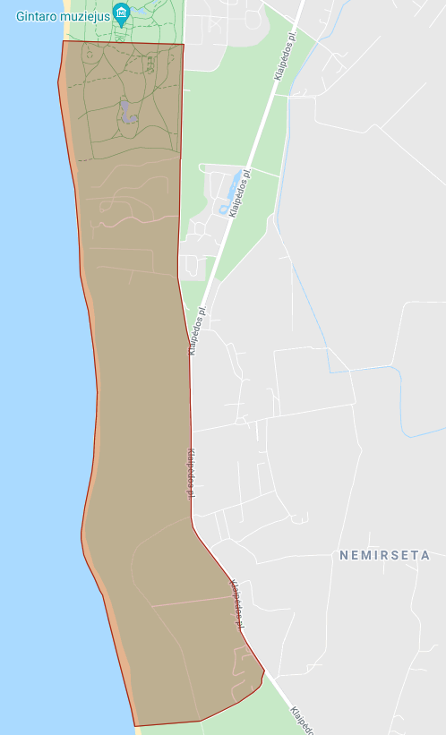
_________________
PATVIRTINTA
Palangos miesto savivaldybės tarybos
2012 m. gegužės 31 d. sprendimo Nr. T2-162
1.2 punktu
PAKEISTA
(Palangos miesto savivaldybės tarybos
2021 m. balandžio 29 d. sprendimo Nr. T2-93
4 punkto redakcija)

PALANGOS MIESTO VIETŲ, KURIOSE UŽ AUTOMOBILIŲ STATYMĄ MOKAMA VIETINĖ RINKLIAVA, PADALIJIMO Į ZONAS SCHEMA

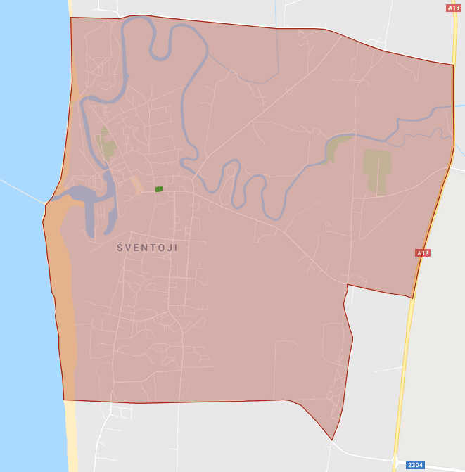

_________________
PATVIRTINTA
Palangos miesto savivaldybės tarybos
2012 m. gegužės 31 d. sprendimo Nr. T2-162
1.3 punktu
PAKEISTA
(Palangos miesto savivaldybės tarybos
2021 m. balandžio 29 d. sprendimo Nr. T2-93
5 punkto redakcija)

PALANGOS MIESTO GATVIŲ ATKARPŲ, KURIOSE UŽ AUTOMOBILIŲ STATYMĄ MOKAMA VIETINĖ RINKLIAVA, SĄRAŠAS

Palangos miesto gatvių atkarpų, kuriose už automobilių statymą mokama vietinė rinkliava, sąrašas:
- Vytauto g. atkarpa nuo S. Dariaus ir S. Girėno g. iki Aitvarų g.;
- Jūratės g. ir Vytauto g. sankirta;
- automobilių stovėjimo aikštelė prie sklypo S. Dariaus ir S. Girėno g. 12A;
- Vanagupės g. atkarpa prie sklypų Vytauto g. 155 ir Vytauto g. 157;
- Vanagupės g. atkarpa nuo sklypo į Vanagupės g. 22 pietinės ribos iki Ajerų g.;
- Plytų g. atkarpa nuo Vasario 16-osios g. iki sklypo J. Piktuižio g. 13 šiaurinės ribos;
- Plytų g. atkarpa nuo Vasario 16-osios g. iki Kretingos g.;
- Vasario 16-osios g. atkarpa nuo Vytauto g. iki antro įvažiavimo šiaurinėje pusėje;
- Vasario 16-osios g. atkarpa nuo Plytų g. iki Dzūkų g.;
- tarp Žvejų g. ir Šermukšnių g.;
- Kontininkų g. atkarpa nuo Užkanavės g. iki žemės sklypo, esančio Kontininkų g. 7, rytinės ribos;
- S. Daukanto g. atkarpa nuo S. Dariaus ir S. Girėno g. iki A. Mickevičiaus g.;
- A. Mickevičiaus g. atkarpa nuo S. Daukanto g. iki sklypo A. Mickevičiaus g. 1 vakarinės ribos;
- Neringos g.;
- Kastyčio g. atkarpa nuo Neringos g. iki Naglio al.;
- Vytauto g. atkarpa nuo J. Basanavičiaus g. iki S. Dariaus ir S. Girėno g.;
- Ronžės g. atkarpa nuo Plytų g. iki įvažiavimo į automobilių stovėjimo aikštelę Ronžės g. 5A;
- Kontininkų g. atkarpa nuo Užkanavės g. iki sklypo Kontininkų g. 9A;
- L. Vaineikio g. atkarpa nuo Plytų g. iki Vytauto g.;
- Medžiotojų g. atkarpa nuo Ronžės g. iki L. Vaineikio g.;
- J. Piktuižio g.;
- Žemynos g. atkarpa nuo Plytų g. iki Vytauto g.;
- Vytauto g. vakarinė pusė nuo Jūratės g. iki Druskininkų g.;
- Vytauto gatvės vakarinės dalies atkarpa nuo Žemynos g. iki įvažiavimo į Birutės parką;
- Užkanavės g. atkarpa nuo Šarūno g. iki Užkanavės g. sankirtos su dviračių taku;
- Vanagupės g. atkarpa nuo Ajerų g. iki Vytauto g;
- Gedimino g. atkarpa nuo Birutės al. iki Meilės al.;
- S. Nėries g. atkarpa nuo B. Oškinio g. ir aikštelė tarp Vytauto g. 53 ir J. Biliūno g. 3;
- Gintaro g. atkarpa nuo Maironio g. iki Smilčių g.;
- nuo sklypo Klaipėdos pl. 7C link jūros ir automobilių stovėjimo aikštelė;
- Maironio g. atkarpa nuo Žvejų g. iki Gintaro g. vakaruose;
- automobilių stovėjimo aikštelė Topolių g. 4;
- Antano Valiuškos al.
________________

PATVIRTINTA
Palangos miesto savivaldybės tarybos
2012 m. gegužės 31 d. sprendimo Nr. T2-162
1.3 punktu
PAKEISTA
(Palangos miesto savivaldybės tarybos
2021 m. balandžio 29 d. sprendimo Nr. T2-93
5 punkto redakcija)

PALANGOS MIESTO GATVIŲ ATKARPŲ, KURIOSE UŽ AUTOMOBILIŲ STATYMĄ MOKAMA VIETINĖ RINKLIAVA, SCHEMA

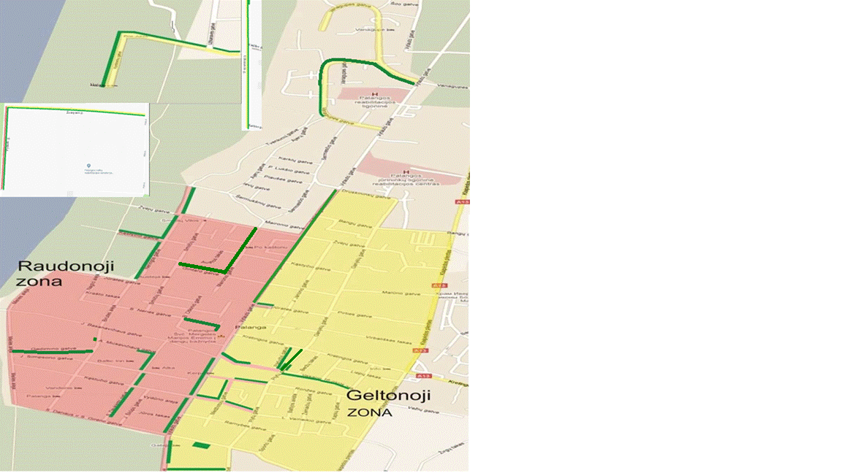

_________________
PATVIRTINTA
Palangos miesto savivaldybės tarybos
2012 m. gegužės 31 d. sprendimo Nr. T2-162
1.3 punktu
PAKEISTA
(Palangos miesto savivaldybės tarybos
2021 m. balandžio 29 d. sprendimo Nr. T2-93
5 punkto redakcija)

PALANGOS MIESTO GATVIŲ ATKARPŲ, KURIOSE UŽ AUTOMOBILIŲ STATYMĄ MOKAMA VIETINĖ RINKLIAVA, SCHEMA

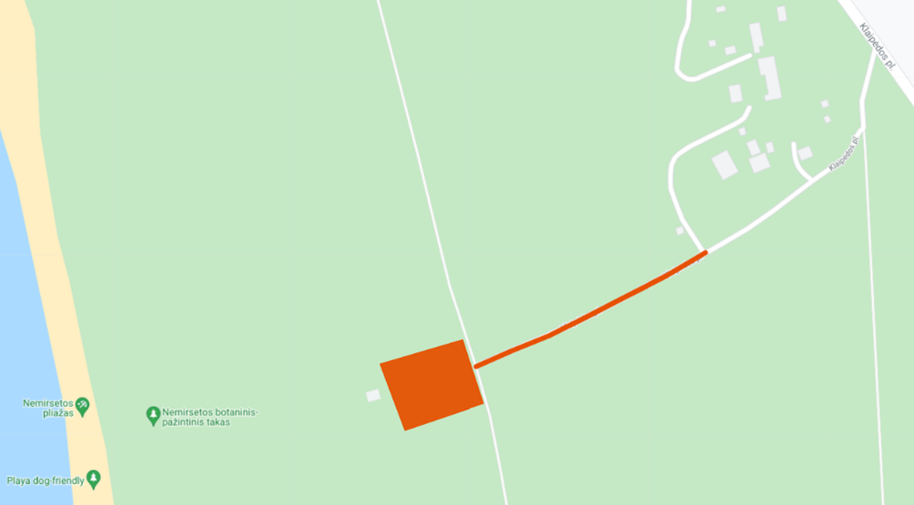

_______________________
PATVIRTINTA
Palangos miesto savivaldybės tarybos
2012 m. gegužės 31 d. sprendimo Nr. T2-162
1.3 punktu
PAKEISTA
(Palangos miesto savivaldybės tarybos
2021 m. balandžio 29 d. sprendimo Nr. T2-93
5 punkto redakcija)

PALANGOS MIESTO GATVIŲ ATKARPŲ, KURIOSE UŽ AUTOMOBILIŲ STATYMĄ MOKAMA VIETINĖ RINKLIAVA, SCHEMA

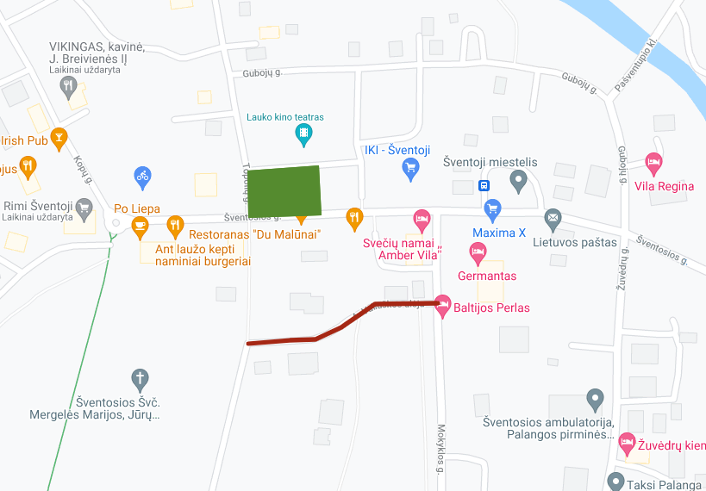

____________________

PATVIRTINTA
Palangos miesto savivaldybės tarybos
2017 m. gegužės 31 d. sprendimo Nr. T2-148
2 punktu

GYVENTOJO IR ELEKTROMOBILIO LEIDIMŲ IŠDAVIMO TVARKOS APRAŠAS

I. BENDROSIOS NUOSTATOS

1. Gyventojo ir elektromobilio leidimų išdavimo tvarkos aprašas (toliau – Tvarkos aprašas) reglamentuoja leidimų, suteikiančių teisę automobiliams stovėti Palangos miesto savivaldybės tarybos (toliau – Taryba) nustatytose vietose automobiliams statyti Palangos mieste (toliau – leidimas), išdavimo, naudojimo, keitimo, pratęsimo ir panaikinimo tvarką.
2. Tvarkos apraše vartojamos sąvokos:
2.1. Elektromobilio leidimas – leidimas, suteikiantis teisę statyti elektra įkraunamą ir varomą automobilį, registruotą Lietuvos Respublikoje, bet kurioje apmokestintos teritorijos zonoje esančioje mokamoje vietoje (2 priedas). Elektromobilio leidimas privalomas elektra įkraunamų ir varomų automobilių valdytojams (vairuotojams), jeigu elektra įkraunamas ir varomas automobilis nėra ženklintas numerio ženklu su registracijos numeriu, kurio pradžią sudaro dvi raidės „EV“ ir keturi skaičiai. Elektromobilio leidimas neišduodamas hibridinių automobilių valdytojams (vairuotojams);
2.2. Gyventojo leidimas – leidimas, suteikiantis teisę fiziniams asmenims, deklaravusiems savo gyvenamąją vietą ne vėliau kaip prieš 1 metus (nepertraukiamai) iki prašymo dėl leidimo išdavimo pateikimo dienos ir valdantiems ją nuosavybės, nuomos teise ar kitu teisėtu pagrindu, apmokestintoje teritorijoje ir neturintiems galimybės statyti automobilio žemės sklype šalia gyvenamosios vietos, raudonojoje, geltonojoje ir žaliojoje zonoje statyti automobilį mokamose vietose, esančiose ne didesniu nei 100 metrų spinduliu nuo gyvenamosios vietos adreso, nurodyto gyventojo leidime (1 priedas);
2.3. Mokamos vietos – Tarybos nustatytos mokamos vietos automobiliams statyti Palangos mieste;
2.4. Mokamų vietų administratorius – BĮ Palangos miesto rinkliavų centras (toliau – Centras), įgaliotas atlikti mokamų vietų administravimą, vietinės rinkliavos už naudojimąsi Palangos miesto savivaldybės tarybos nustatytomis vietomis automobiliams statyti (toliau – Rinkliava) rinkimą ir leidimų išdavimą.
Punkto pakeitimai:
Nr. T2-126, 2022-04-28, paskelbta TAR 2022-05-04, i. k. 2022-09454

3. Centras leidimus išduoda vadovaudamasis Rinkliavos nuostatais ir Tvarkos aprašu.

II. LEIDIMŲ IŠDAVIMAS

4. Gyventojo leidimai išduodami automobilių valdytojams (vairuotojams) Centrui pateikus:
4.1. užpildytą nustatytos formos prašymą (3 priedas);
4.2. fizinio asmens tapatybės dokumento kopiją;
4.3. transporto priemonės registracijos liudijimo kopiją;
4.4. Rinkliavos sumokėjimą patvirtinantį dokumentą.
5. Elektromobilio leidimai išduodami elektra įkraunamų ir varomų automobilių valdytojams (vairuotojams) Centrui pateikus:
5.1. užpildytą nustatytos formos prašymą (3 priedas);
5.2. fizinio asmens tapatybės dokumento kopiją;
5.3. transporto priemonės registracijos liudijimo kopiją;
5.4. Rinkliavos sumokėjimą patvirtinantį dokumentą.
6. Už pateikiamų dokumentų ir duomenų teisingumą atsako pareiškėjas.
7. Leidimai galioja vieną sezoną, už kurį nustatyta Rinkliava (nuo einamųjų metų gegužės 15 d. iki einamųjų metų rugsėjo 15 d. imtinai).
8. Su leidimu vieta automobiliui nėra rezervuojama.
9. Leidimai nesuteikia teisės statyti automobilį nemokamai privačiose automobilių stovėjimo aikštelėse, taip pat „Sustoti draudžiama“, „Stovėti draudžiama“ ir „Rezervuota stovėjimo vieta“ ženklų galiojimo zonose bei kitaip pažeisti Kelių eismo taisykles (nesilaikyti pastatymo būdo ir pan.).
10. Gyventojo leidimų skaičius yra ribojamas – apmokestintoje teritorijoje esančios kiekvienos patalpos (buto) gyventojams, deklaravusiems joje savo gyvenamąją vietą, išduodamas ne daugiau kaip vienas gyventojo leidimas.
11. Centras, patikrinęs fizinio asmens gyvenamosios vietos deklaravimo faktą gyventojų registro duomenų bazėje, leidimą išduoda arba motyvuotai atsisako jį išduoti per 5 darbo dienas. Jeigu prašymas užpildytas neteisingai arba prie prašymo pridėti ne visi 4 ar 5 punkte reikalaujami dokumentai, Centras turi teisę paprašyti pateikti papildomus dokumentus ir nustatyti 5 darbo dienų terminą trūkstamiems arba patikslintiems dokumentams pateikti, o terminas leidimui išduoti skaičiuojamas nuo visų tinkamai įformintų dokumentų gavimo dienos. Leidimus pasirašo Centro vadovas.
12. Jeigu pareiškėjas nesumoka Rinkliavos už leidimo išdavimą, leidimas neišduodamas.
13. Leidimų formas tvirtina ir keičia Taryba.
14. Išduoti leidimai registruojami leidimų registre, kuris gali būti ir kompiuterinėse laikmenose. Registre nurodomi šie rekvizitai: registracijos (įrašo eilės) numeris; leidimo numeris, išdavimo data, galiojimo terminas; automobilio markė, modelis, valstybinis numeris; sumokėtos Rinkliavos dydis ir data; už leidimų registro pildymą atsakingo darbuotojo pareigos, vardas ir pavardė.

III. LEIDIMŲ NAUDOJIMAS

15. Leidimas privalo būti paliktas už automobilio priekinio stiklo kairiajame apatiniame kampe, kad būtų lengvai įskaitomas iš lauko pusės. Leidimo kopija negalioja.
16. Centrui ar atsakingiems už kontrolę Palangos miesto savivaldybės administracijos (toliau – Administracija) darbuotojams pareikalavus, automobilių valdytojai (vairuotojai) privalo nedelsdami pateikti leidimo originalą.

IV. LEIDIMŲ PAKEITIMAS IR PRATĘSIMAS

17. Pasikeitus automobiliui, jo valstybiniam numeriui ar kitu tikslu norint pakeisti leidimą, naujas leidimas išduodamas leidimą turinčiam automobilio valdytojui (vairuotojui), pateikusiam prašymą, pasikeitimo faktą įrodančius dokumentus ir turėto leidimo originalą. Naujas leidimas išduodamas (keičiamas) keičiamo, bet nepasibaigusio leidimo galiojimo terminui, proporcingam anksčiau sumokėtos, bet nepanaudotos Rinkliavos daliai. Leidimai keičiami nemokamai.
18. Praradus leidimo originalą, leidimo dublikatas išduodamas gavus motyvuotą prašymą, kuriame nurodomos leidimo originalo praradimo aplinkybės. Leidimų dublikatai išduodami nemokamai.
19. Leidimai nėra pratęsiami.

V. LEIDIMŲ PANAIKINIMAS

20. Leidimas gali būti panaikinamas, jei jis netinkamai naudojamas ar po jo išdavimo pasikeitė sąlygos, kuriomis remiantis leidimas buvo išduotas; apie leidimo panaikinimą Centras leidimą gavusį asmenį informuoja raštu jo prašyme nurodytu adresu ne vėliau kaip kitą darbo dieną po leidimo panaikinimo.
21. Leidimas gali būti panaikintas leidimo turėtojo prašymu.

VI. BAIGIAMOSIOS NUOSTATOS

22. Centras kaupia, analizuoja ir sistemina informaciją apie išduotus leidimus ir duomenis teikia Administracijos direktoriui.
23. Šio Tvarkos aprašo įgyvendinimą kontroliuoja Administracijos Viešosios tvarkos skyrius ir Centras.
24. Ginčai, kilę dėl leidimų išdavimo ir Tvarkos aprašo nuostatų nesilaikymo, sprendžiami Lietuvos Respublikos įstatymų nustatyta tvarka.
__________________
Papildyta priedu:
Nr. T2-148, 2017-05-31, paskelbta TAR 2017-06-14, i. k. 2017-09979

Gyventojo ir elektromobilio leidimų
išdavimo tvarkos aprašo
1 priedas

(Gyventojo leidimo forma)

  (automobilio markė, modelis, valstybinis numeris)  (gyvenamosios vietos adresas (gatvės pavadinimas ir namo Nr.)  (leidimo galiojimo terminas) | ATMINTINĖ  1. Leidimas suteikia teisę statyti automobilį Palangos miesto savivaldybės tarybos nustatytose vietose automobiliams statyti 100 m spinduliu nuo gyvenamosios vietos adreso, nurodyto leidime.  2. Leidimas turi būti paliktas už automobilio priekinio stiklo kairiajame apatiniame kampe, kad būtų lengvai įskaitomas iš lauko pusės.  3. Nepalikus šio leidimo ar automobilį pastačius toliau nei numatyta atmintinės 1 punkte, automobilio valdytojas (vairuotojas) bus baudžiamas teisės aktų nustatyta tvarka.
  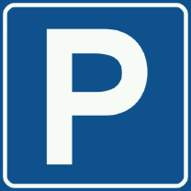  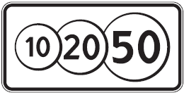 | LEIDIMAS NR. _____  GYVENTOJO LEIDIMAS
  Leidimas išduotas __________  (data) | Reg. Nr. _______
  _________________  (pareigų pavadinimas)  (A. V.) | __________  (parašas) | ____________  (vardas, pavardė)

Papildyta priedu:
Nr. T2-148, 2017-05-31, paskelbta TAR 2017-06-14, i. k. 2017-09979

Gyventojo ir elektromobilio leidimų
išdavimo tvarkos aprašo
2 priedas

(Elektromobilio leidimo forma)

(automobilio markė, modelis, valstybinis numeris)  (leidimo galiojimo terminas) | ATMINTINĖ  1. Leidimas suteikia teisę statyti automobilį bet kurioje apmokestintos teritorijos zonoje Palangos miesto savivaldybės tarybos nustatytoje vietoje automobiliams statyti.  2. Leidimas turi būti paliktas už automobilio priekinio stiklo kairiajame apatiniame kampe, kad būtų lengvai įskaitomas iš lauko pusės.  3. Nepalikus šio leidimo automobilio valdytojas (vairuotojas) bus baudžiamas teisės aktų nustatyta tvarka.
  LEIDIMAS NR. _____
  ELEKTROMOBILIO LEIDIMAS
  Leidimas išduotas __________  (data) | Reg. Nr. _______
  _________________  (pareigų pavadinimas)  (A. V.) | __________  (parašas) | ____________  (vardas, pavardė)

Papildyta priedu:
Nr. T2-148, 2017-05-31, paskelbta TAR 2017-06-14, i. k. 2017-09979

Gyventojo ir elektromobilio leidimų
išdavimo tvarkos aprašo
3 priedas

.................................................................................................................................................................................................................
(fizinio asmens vardas, pavardė)
.................................................................................................................................................................................................................
(fizinio asmens gimimo data)
...................................................................................................................................................................................................................
(adresas korespondencijai)
...................................................................................................................................................................................................................
(telefono numeris, elektroninio pašto adresas)

BĮ Palangos miesto rinkliavų centrui

PRAŠYMAS
DĖL GYVENTOJO AR ELEKTROMOBILIO LEIDIMO IŠDAVIMO
.....................................................
(data)
Palanga

Prašau išduoti leidimą transporto priemonei stovėti Palangos miesto savivaldybės tarybos nustatytose vietose automobiliams statyti (pažymėti pasirinktą variantą „x“):
gyventojo leidimą
elektromobilio leidimą

Gyvenamosios vietos adresas  (gyventojo leidimo atveju): |  | _____________________________________________
Transporto priemonės duomenys:
  markė
  modelis
  valstybinis numeris
Leidimo galiojimo laikotarpis: |  | nuo 20 ..... - ..... - ..... iki 20 ..... - ..... - .....
Leidimą pageidauju gauti:
  atsiimti tiesiogiai
  raštu (registruotu laišku)
 | PRIDEDAMA: |  | lapų sk.
 | 1. Fizinio asmens tapatybės dokumento kopija
 | 2. Transporto priemonės registracijos liudijimo kopija
 | 3. Rinkliavos sumokėjimą patvirtinantis dokumentas
 | 4. Kt. dokumentai

...................................................................... ....................................................
(vardas, pavardė) (parašas)
__________________
Papildyta priedu:
Nr. T2-148, 2017-05-31, paskelbta TAR 2017-06-14, i. k. 2017-09979

Pakeitimai:

1.
Palangos miesto savivaldybės taryba, Sprendimas
Nr. T2-182, 2014-05-29, paskelbta TAR 2014-06-03, i. k. 2014-06137
Dėl Tarybos 2012 m. gegužės 31 d. sprendimo Nr. T2-162 pakeitimo ir papildymo

2.
Palangos miesto savivaldybės taryba, Sprendimas
Nr. T2-328, 2014-11-06, paskelbta TAR 2014-11-13, i. k. 2014-16744
Dėl Tarybos 2012 m. gegužės 31 d. sprendimo Nr. T2-162 1.1 punkto pakeitimo

3.
Palangos miesto savivaldybės taryba, Sprendimas
Nr. T2-164, 2015-05-28, paskelbta TAR 2015-06-04, i. k. 2015-08849
Dėl Tarybos 2012 m. gegužės 31 d. sprendimo Nr. T2-162 pakeitimo

4.
Palangos miesto savivaldybės taryba, Sprendimas
Nr. T2-155, 2016-05-26, paskelbta TAR 2016-06-22, i. k. 2016-17423
Dėl Tarybos 2012 m. gegužės 31 d. sprendimo Nr. T2-162 pakeitimo

5.
Palangos miesto savivaldybės taryba, Sprendimas
Nr. T2-148, 2017-05-31, paskelbta TAR 2017-06-14, i. k. 2017-09979
Dėl Tarybos 2012 m. gegužės 31 d. sprendimo Nr. T2-162 pakeitimo

6.
Palangos miesto savivaldybės taryba, Sprendimas
Nr. T2-161, 2017-06-22, paskelbta TAR 2017-06-26, i. k. 2017-10641
Dėl Tarybos 2012 m. gegužės 31 d. sprendimo Nr. T2-162 pakeitimo

7.
Palangos miesto savivaldybės taryba, Sprendimas
Nr. T2-149, 2019-07-09, paskelbta TAR 2019-07-11, i. k. 2019-11436
Dėl Tarybos 2012 m. gegužės 31 d. sprendimo Nr. T2-162 pakeitimo

8.
Palangos miesto savivaldybės taryba, Sprendimas
Nr. T2-111, 2020-05-12, paskelbta TAR 2020-05-13, i. k. 2020-10239
Dėl Tarybos 2012 m. gegužės 31 d. sprendimo Nr. T2-162 pakeitimo

9.
Palangos miesto savivaldybės taryba, Sprendimas
Nr. T2-132, 2020-06-11, paskelbta TAR 2020-06-18, i. k. 2020-13361
Dėl Tarybos 2012 m. gegužės 31 d. sprendimo Nr. T2-162 pakeitimo

10.
Palangos miesto savivaldybės taryba, Sprendimas
Nr. T2-93, 2021-04-29, paskelbta TAR 2021-05-05, i. k. 2021-09780
Dėl Tarybos 2012 m. gegužės 31 d. sprendimo Nr. T2-162 pakeitimo

11.
Palangos miesto savivaldybės taryba, Sprendimas
Nr. T2-126, 2022-04-28, paskelbta TAR 2022-05-04, i. k. 2022-09454
Dėl Tarybos 2017 m. gegužės 31 d. sprendimo Nr. T2-148 „Dėl Tarybos 2012 m. gegužės 31 d. sprendimo Nr. T2-162 pakeitimo“ pakeitimo

